马尾区直单位货物（设备）竞价报价文件
网上竞价竞价函
致：福建省承诚招标代理有限公司
根据贵方关于福州开发区国有资产营运有限公司空调采购、2017-CCZB-MWZ006网上竞价项目及服务的采购文件，签字代表李斌、经理经正式授权并代表竞价方福州智弘电器服务有限公司、福州市晋安区新店镇秀山路318号参与贵方组织的本此网上竞价活动，并提交以下文件正副本各一份。
（1）竞价一览表
（2）货物简要说明一览表
（3）所供设备及安装质量的保证和售后服务承诺(包括维保)
（4）资格证明文件（企业营业执照、税务登记证、组织机构代码证、法人授权委托书、报价承诺书）
（5）按竞价须知要求提供的全部文件
（6）以转账形式提交的竞价保证金，金额为3000元。
据此函，签字代表宣布同意如下：
1、竞价方将按竞价招标文件规定履行合同责任和义务。
2、竞价方已详细审查全部竞价文件，包括修改文件（如有的话）以及全部参考资料和相关附件。我们完全理解并同意放弃对这方面有不明及误解的权利。
3、保证依据竞价招标文件要求和我公司竞价书的承诺，及时与用户签订供货合同，按竞价书承诺的价格及时向福建省直单位提供高质量的产品和服务。
4、本项目竞价招标文件、竞价方的报价文件包括对售后服务的承诺对我方具有同等约束力。
5、获得竞价供货资格后若无法按约定条款履行义务或有拆、换设备及零件，贵方有权取消我方竞价供货资格，接受按政府采购有关法规对我方的处罚。
- 本竞价有效期自网上竞价报价文件递交截止时间起60个日历日。
7、如果在规定的竞价报价文件递交截止时间后，竞价方在竞价有效期内撤回竞价，其竞价保证金将被没收。
8、与本竞价有关的一切正式往来通讯请寄：
地址：福州市晋安区新店镇秀山路318号 邮编： 350100
电话： 0591-7666856 传真： 0591-7666856
竞价代表姓名、职务： 李斌、经理
手机： 13625096810
竞价方全称（加盖公章）：福州智弘电器服务有限公司
日期2017年04月20日
竞价一览表

竞价方全称（加盖公章）：福州智弘电器服务有限公司 竞价项目编号：2017-CCZB-MWZ006
合同包 | 品目号 | 货物名称 | 品牌型号 | 配置和参数 | 数量 | 单价 | 小计 | 交货期
1 | 1 | 空调 | 三菱 | KFR-36GW/BpR (室内机：MSZ-AHJ12VA 室外机：MUZ-AHJ12VA) | 1 | 2628 | 2628 | 自接到通知书之日起3个工作日内与用户签订合同
1 | 2 | 空调 | 三菱 | KFR-50GW/BPG(室内机：MSZ-WGJ18VA室外机：MUZ-WGJ18VA) | 3 | 4549 | 13647 | 自接到通知书之日起3个工作日内与用户签订合同
1 | 3 | 空调 | 三菱 | KFR-72GW/BP(室内机：MSZ-WGJ25VA 室外机：MUZ-WGJ25VA) | 1 | 5364 | 5364 | 自接到通知书之日起3个工作日内与用户签订合同
1 | 4 | 空调 | 三菱 | MXZ-8A160VA-S | 1 | 43359 | 43359 | 自接到通知书之日起3个工作日内与用户签订合同
1 | 5 | 空调 | 三菱 | PUHY-P200YKC-A | 1 | 46802 | 46802 | 自接到通知书之日起3个工作日内与用户签订合同
总价：壹拾壹万壹仟捌佰-（大写） ￥：111800（小写）

竞价代表签字： 李斌 职务： 经理
日期：2017年04月20日
货物简要说明一览表
竞价方全称(加盖公章)：福州智弘电器服务有限公司
合同包/品目号 |  |  | 1/1 |  |  | 货物名称 |  |  | 空调 |  |  | 品牌 |  |  | 三菱 |  |  | 型号规格 |  |  | KFR-36GW/BpR (室内机：MSZ-AHJ12VA 室外机：MUZ-AHJ12VA) | 数量 |  |  | 1
详细技术规格性能说明：
KFR-36GW/BpR (室内机：MSZ-AHJ12VA 室外机：MUZ-AHJ12VA) 1.5匹冷暖定速壁挂机、能效等级2级，能效比3.49、制冷量3500W、额定制冷功率1002W、制热量3850W、额定制热功率1120W、循环风量630 m³/h、室内机噪音（低档-高档）24.5-37dB（A），室外机噪音50dB（A） ，超高风档噪音低于国标《GB/T7725-2004房间空气调节器》规定数值，电源规格（220V-1PH-50Hz），配置：3米铜管，遥控器。整机6年免费保修，原厂原包装，主机型号应与包装物标注型号相符，不得拆封，否则不予验收。

合同包/品目号 | 1/2 |  |  | 货物名称 |  |  | 空调 |  |  | 品牌 |  |  | 三菱 |  |  | 型号规格 |  |  | KFR-50GW/BPG(室内机：MSZ-WGJ18VA室外机：MUZ-WGJ18VA) |  |  |  |  | 数量 |  |  | 3
详细技术规格性能说明：
KFR-50GW/BPG(室内机：MSZ-WGJ18VA室外机：MUZ-WGJ18VA)冷暖定频挂机：能效等级2级、能效比3.49、制冷量5000W、额定制冷功率1432W、制热量5700W、额定制热功率1690W、循环风量850 m³/h，室内机噪音（低档-高档）32-40dB（A），室外机噪音53dB（A），超高风档噪音低于国标《GB/T7725-2004房间空气调节器》规定数值，电源规格（220V-1PH-50Hz）配置：3米铜管，遥控器。整机6年免费保修，原厂原包装，主机型号应与包装物标注型号相符，不得拆封，否则不予验收。
合同包/品目号 | 1/3 |  |  | 货物名称 |  |  | 空调 |  |  | 品牌 |  |  | 三菱 |  |  | 型号规格 |  |  | KFR-72GW/BP(室内机：MSZ-WGJ25VA 室外机：MUZ-WGJ25VA) |  |  |  |  | 数量 |  |  | 1
详细技术规格性能说明：
KFR-72GW/BP(室内机：MSZ-WGJ25VA 室外机：MUZ-WGJ25VA)冷暖定频挂机：能效等级2级、能效比3.49、制冷量7260W、额定制冷功率2200W、制热量8100W，制热功率2600W，循环风量1100 m³/h、室内机噪音（低档-高档）39-48dB（A），室外机噪音56dB（A），超高风档噪音低于国标《GB/T7725-2004房间空气调节器》规定数值，电源规格（220V-1PH-50Hz）、配置：3米铜管，遥控器。整机6年免费保修，原厂原包装，主机型号应与包装物标注型号相符，不得拆封，否则不予验收。
合同包/品目号 |  | 1/4 |  |  | 货物名称 |  |  | 空调 |  |  | 品牌 |  |  | 三菱 |  |  | 型号规格 |  |  | MXZ-8A160VA-S |  |  | 数量 |  |  | 1
详细技术规格性能说明：
三菱空调MXZ-8A160VA-S 7匹直流变频多联机 制冷量16KW,制冷功率4.3KW,制热量18.5KW,制热功率4.4KW,配2台制冷量：4KW、制热量4.5KW、功率80W的风管式室内机，配2台制冷量：4.5KW、制热量5KW、功率80W的风管式室内机。含铜管（含厚保温）、电源线、信号线、出风口、回风口、吊杆、安装费、排水管、铁架基座等，包安装、电源规格（220V-1PH-50Hz） 。整机十八个月免费保修，原厂原包装，主机型号应与包装物标注型号相符，不得拆封，否则不予验收。
合同包/品目号 |  | 1/5 |  |  | 货物名称 |  |  | 空调 |  |  | 品牌 |  |  | 三菱 |  |  | 型号规格 |  |  | PUHY-P200YKC-A |  |  | 数量 |  |  | 1
详细技术规格性能说明：
PUHY-P200YKC-A 8匹直流变频多联机 制冷量18KW,制冷功率5.3KW,制热量20KW,制热功率4.6KW, 配1台制冷量：5KW、制热量5.6KW、功率80W的风管式室内机，配3台制冷量：5.6KW、制热量6.3KW、功率80W的风管式室内机。含铜管（含厚保温）、电源线、信号线、出风口、回风口、吊杆、安装费、排水管、铁架基座等，包安装、电源规格（220V-1PH-50Hz） 。整机十八个月免费保修，原厂原包装，主机型号应与包装物标注型号相符，不得拆封，否则不予验收。

竞价代表签字： 李斌
日期： 2017年04月20日

所供设备及安装质量的保证和售后服务承诺(包括维保)

合同签订后，我司负责将货物按签订合同的具体数量、具体地点免费运送到最终目的地。负责派技术人员到现场进行调试、安装，并负责调试至验收合格交付采购人。
组织专业技术人员进行货物调试、安装，采购人应提供必须的基本条件和专人配合，保证各项工作顺利进行。
货物安装过程中招标人有权随机抽查中标人所提供的产品，若招标人认为中标人所提供的产品可能与其投标产品不符时，可送到相关部门去检测，检测费用须由中标人承担，若检测结果与其招标文件不一致，招标人有权取消其中标资格。由此造成的一切损失由中标人承担。
我司提供的空调自验收合格之日起分体空调六年、多联机整机十八个月免费保修的免费保修期（技术参数中已注明质保期的除外），终身维护（只收配件成本费）。保修期内非因操作不当造成需要更换的零配件及设备由供应商负责包修、包换。
在质量保证期内货物运行发生故障时在接到故障电话通知后24小时内电话响应，48小时内到达用户现场并解决问题。
质保期后，指定维护机构对货物进行定期维护和修理，在用户提出问题后一日内给予答复，并在两天内派人到现场进行货物故障的维修。
我司拥有完善的售后服务保证体系，设立维修服务机构，得以完成上述维保任务。

竞价方全称：（加盖公章）福州智弘电器服务有限公司
竞价方代表签名：_________李斌_______

法定代表人授权书（原件）

_福州智弘电器服务有限公司_（竞价方全称）法人代表授权__李斌_（竞价方代表姓名）为竞价方代表，参加贵方组织的福州开发区国有资产营运有限公司空调采购项目（竞价文件编号2017-CCZB-MWZ006）竞价采购活动，全权代表我方处理与本批竞价采购活动有关的一切事宜。
法定代表人签字： 李斌
被授权人签字： 李斌
被授权人职务： 经理
竞价方全称（加盖公章）：福州智弘电器服务有限公司
2017年04月20日
附法人代表和被授权人身份证复印件。
法定代表人身份证件复印件
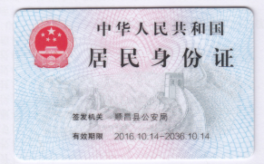
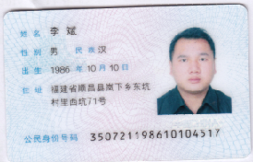

招标代理服务费承诺书

致：福建省承诚招标代理有限公司：
我们在贵司组织的福州开发区国有资产营运有限公司空调采购项目（竞价文件编号2017-CCZB-MWZ006）的网上竞价活动中，如获成交。我们保证在领取网上竞价采购通知书的同时按中标金额的1.5%向贵司缴纳中标服务费。
我方如违约，愿接受按上述承诺金额的200%在投标保证金或货款中扣缴。

特此承诺！

竞价方全称（加盖公章）：__福州智弘电器服务有限公司_
地址：福州市晋安区新店镇秀山路318号 邮编：350100
电话：_0591-7666856_ 传真：0591-7666856
竞价方授权代表签字：__________李斌___
日期：_________2017年04月20日 _

报价方应交的其它资料

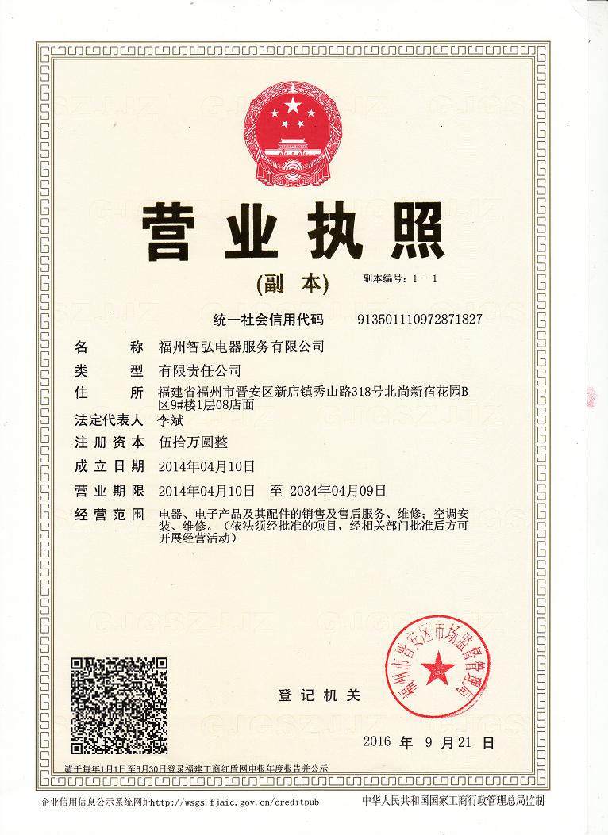
- 资格证明文件：企业营业执照

